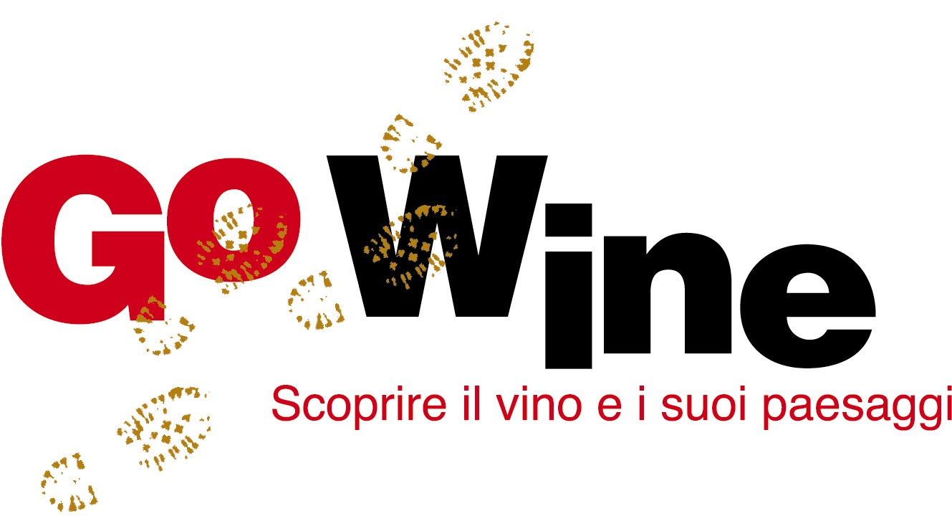
Comunicato stampa

La Festa del Vino di Alba
si consolida e raggiunge nuovi record
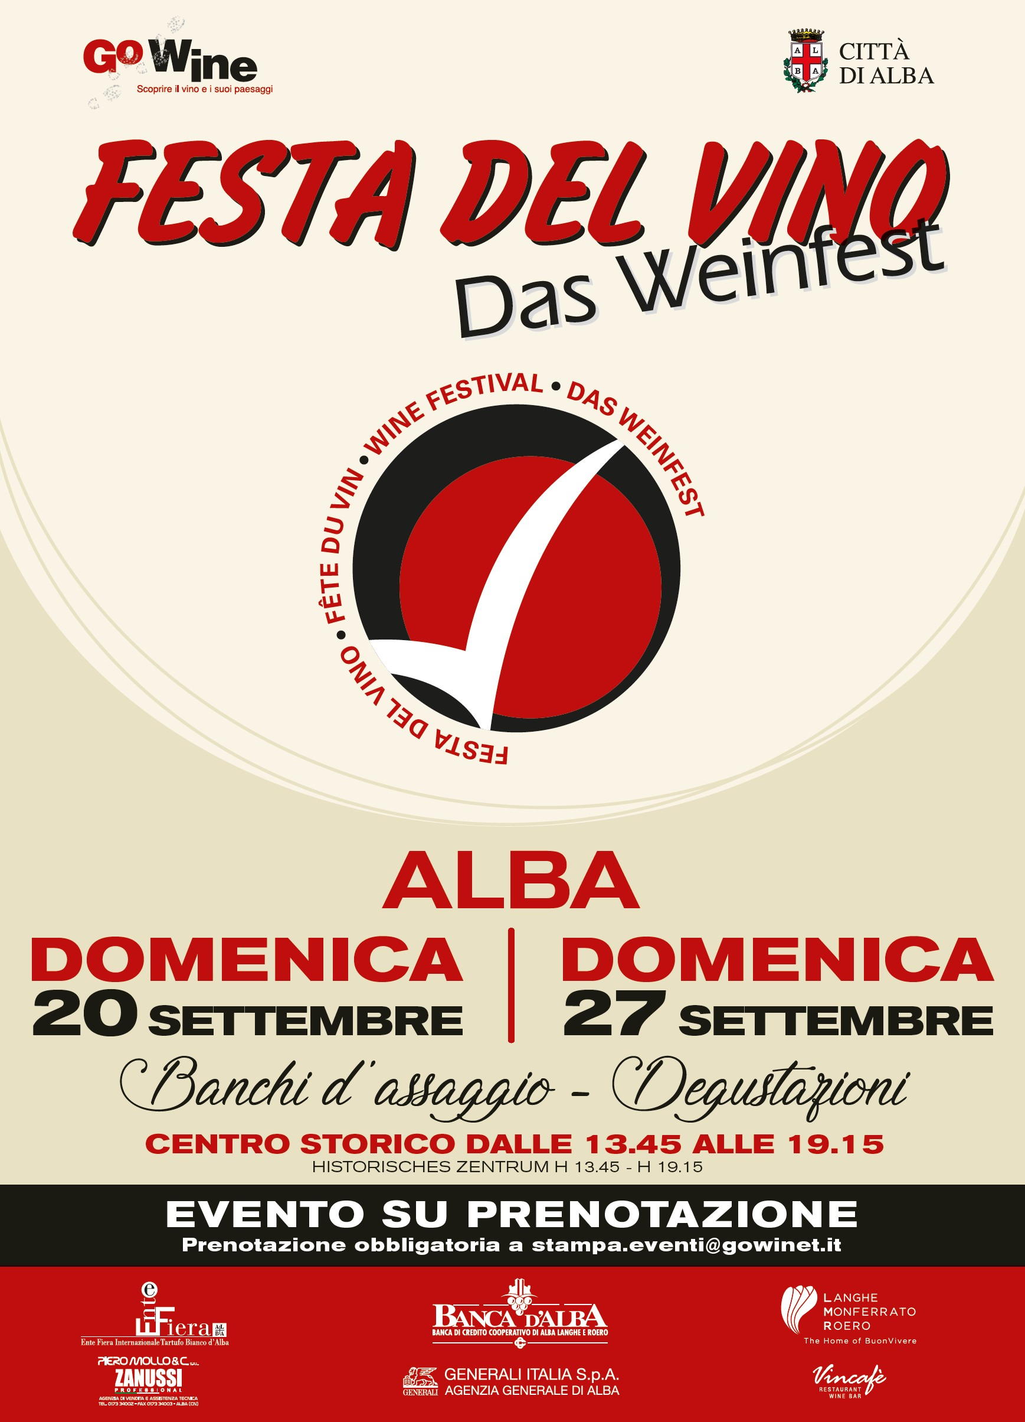

Molti stranieri fra gli enoappassionati
Il centro storico di Alba diventa una strada del vino

Il meeting nazionale dei soci Go Wine ha aperto la giornata
con delegazioni da cinque regioni italiane

La Festa del Vino festeggia la 25° edizione con numeri record che consolidano ancora di più l’evento, confermando la scelta di svolgersi su due domeniche e offrendo nel periodo della vendemmia un’occasione importante per animare il centro storico della città, segnando numeri importanti per presenza complessiva di cantine e pubblico proveniente da molti Paesi e da tante regioni italiane.
Un evento che è cresciuto negli anni, che mantiene una forte attrattiva per gli enoappassionati e che Go Wine gestisce secondo alcuni criteri di sostenibilità (invariati negli anni) raggiungendo l’obbiettivo di sempre: fare incontrare in un unico contesto le cantine con tanti volti di uomini e donne del vino e coloro che proprio questo incontro cercano, nel periodo tradizionale della vendemmia.
Un evento che apre alle manifestazioni dell’autunno albese segnate dalla grande Fiera Internazionale del Tartufo Bianco d’Alba, ma lo fa con numeri sempre più crescenti come si è potuto notare camminando ieri, domenica 24 settembre, il centro storico della città.

Un’edizione speciale perché da quest’anno Go Wine, associazione nazionale che promuove cultura del vino ed enoturismo con sede ad Alba, ha unito alla Festa del Vino la cerimonia finale del Concorso letterario Bere il territorio, svoltasi sabato pomeriggio 23 settembre presso la Sala delle Maschere del Castello di Grinzane Cavour; l’evento è stato omaggiato anche da molti soci Go Wine che sono giunti da varie delegazioni (Cagliari, Prato, Livorno, Reggio Emilia, Milano, Genova Savona, Torino), vivendo due giorni sul territorio e partecipando al meeting nazionale dei soci Go Wine svoltosi domenica mattina.

Dopo i positivi esiti della prima domenica, i numeri del 24 settembre si sono confermati e rafforzati, come riportiamo in questo comunicato, con alcuni record già registrati in fase di prevendita.
“Nel momento del consuntivo dobbiamo prima di tutto un ringraziamento a tutti coloro che hanno collaborato alla riuscita dell’evento – dicono da Go Wine. Alle cantine, al grande pubblico degli enoappassionati, ai molti soci Go Wine presenti. Ma anche alle istituzioni del territorio che ogni giorno operano per la sua promozione invitando sempre più persone a raggiungere Alba, le Langhe e il Roero. In questa edizione i temi della cultura, della ricerca, di nuove proposte (i vini del Mondo per esempio) hanno affiancato il percorso della via del vino, ampliando l’offerta di questo evento, destinato ancora a crescere in futuro”.

*****

Numeri e presenze delle due domeniche della Festa del Vino:
28 i Comuni di Langa e Roero rappresentati, oltre 90 le cantine presenti con i loro vini. La novità di una sezione riguardante il Monferrato con 9 cantine presenti.
Ad accompagnare l’ideale percorso tra cantine e vini non sono mancate le specialità gastronomiche del territorio, con molti artigiani del gusto presenti.

Interessanti le notizie sulle presenze del pubblico, con i dati della prevendita della seconda domenica, conclusasi nel pomeriggio di sabato 23 settembre:
-registrati acquisti di biglietti e presenze da Stati Uniti (Texas, Portland, Georgia), Brasile, Europa: con presenze da Gran Bretagna, Svezia, Germania, Olanda, Svizzera, Norvegia e Danimarca.
- registrati in Italia acquisti di biglietti da 10 diverse regioni italiane, oltre al Piemonte.

Fra gli eventi della seconda giornata la presentazione dell’Associazione G.R.A.S.P.O.: nata in Veneto promuove il recupero di vitigni minori antichi e abbandonati. Il suo libro è stato premiato dal Concorso Bere il territorio alla presenza di Aldo Lorenzoni; nel pomeriggio della domenica l’enologo Luigino Bertolazzi ha presentato 5 vitigni-vini totalmente sconosciuti, frutto di microvinificazioni e sperimentazioni, in un contesto di grande attenzione da parte egli enoappassionati che hanno partecipato all’evento.

Fra gli eventi della giornata anche l’Enoteca dei Vini del Mondo: un percorso parallelo che, attraverso una selezione di 31 vini, ha presentato etichette di tutti i continenti, fra varietà autoctone e letture originali delle principali varietà internazionali.

La Festa del Vino, in un percorso di 23 anni…
Gli inizi risalgono al 2021; le edizioni con quest’anno sono 25, perché nei primi due anni l’appuntamento ebbe anche un doppio evento con un’anteprima primaverile.
Ma gli anni sono 23! Un traguardo importante, per un evento che comincia a vantare una sua storia, nato nel 2001, ovvero nell’anno di nascita dell’associazione Go Wine.
Sempre la scelta di settembre, fin dalla prima edizione come occasione di anteprima rispetto ai grandi eventi della Fiera Internazionale del Tartufo, con un’idea guida che si è confermata nel tempo.
Ovvero raccontare, anche in modo virtuale, il grande vigneto attorno alla Città di Alba, vigneto che unisce territorio, Comuni amministrati e ovviamente le cantine.
Le cantine che si presentano attraverso i Comuni di riferimento e danno idealmente conto di quanto sia importante ed esteso il territorio vitato che riguarda la città di Alba e tutto il circondario. Suddiviso fra Langa del Barolo, Langa del Barbaresco, Langa del Moscato, Roero e altre realtà che si ritrovano e si esprimono ai confini di queste grandi denominazioni.
Il tema delle cantine: ovvero gli uomini e le donne del vino protagonisti dell’evento.
Questa è sempre stata la grande forza della Festa del Vino voluta da Go Wine: le cantine che scendono ad Alba nel periodo della vendemmia e si raccontano, incontrando il variegato pubblico di turisti ed enoappassionati che affolla il centro storico.
La cantina “presente”, senza intermediazioni, volti e mani nel contatto diretto: è questa l’unicità della Festa del Vino ad Alba.
Con un taglio certamente più informale: il tavolo, il gazebo, il calice, la taschina, ma sempre di grande impatto emotivo perché il vino entra nel cuore del centro storico della città ed entra non attraverso professionisti del settore o valenti sommelier, ma attraverso le cantine, con coloro che il vino lo fanno dalla vigna al calice.
E così ecco l’idea della via del vino, della strada del vino che percorre il centro storico; andando ad allestire la via attraverso i Comuni di riferimento; creando cioè delle zone omogenee con cui le denominazioni vengono rappresentate: in modo che il visitatore, camminando il centro storico, possa avere una percezione più chiara del territorio ed essere così agevolato nelle degustazioni.
Un evento che ha sempre avuto grande partecipazione di pubblico ed è cresciuto negli anni.
Beneficiando dell’importante lavoro che, con merito, tante istituzioni svolgono quotidianamente: pensando alla Città di Alba, all’Ente Turismo, all’Ente Fiera, al valore acquisito dal territorio grazie al riconoscimento Unesco.

Altro capitolo riguarda il profilo delle cantine: la Festa del Vino è stata spesso l’occasione per dare voce e visibilità a tante cantine che non sempre hanno occasioni di ribalta e trovano in queste giornate una forte visibilità. Anche questo è un tema che si conferma con la edizione 2023 della Festa del Vino: in oltre 20 anni molte cantine sono nate, molte hanno preso coscienza delle loro capacità, altre cantine hanno affinato il loro lavoro seguendo l’esempio dei grandi e ponendosi poco per volta nel solco di un cammino virtuoso di qualità.
Tutto questo ha condotto ad un pubblico sempre molto attento e partecipato che ha vissuto l’evento come occasione di assaggio, di conoscenza, di scoperta. Senza eccessi, ma semmai valorizzando la bellezza e l’animazione che caratterizza una città come Alba che è anche una grande Città del Vino, e che deve a questo prodotto il grande sviluppo turistico che ha avuto in questi anni a fianco del mito del tartufo.

Altra curiosità: la Festa del Vino non si è mai fermata, non si è fermata neanche negli anni del Covid 2020-2021. Seguendo certamente i protocolli in atto, ma senza rinunciare a svolgersi.
Anche questo è stato un elemento di forza e di continuità: altri eventi in Italia si sono fermati, la Festa del Vino ha proseguito il suo cammino e, proprio nel 2020, ha compreso la possibilità di “raddoppiare” l’evento con una domenica di anteprima (la penultima di settembre), per ottimizzare risorse e sforzi, e offrire un’ulteriore opportunità di animazione al centro storico ed al turismo che frequenta il territorio in settembre. Una scelta nata nel 2020 per contingentare meglio presenze e partecipazioni che si è poi confermato in un’ottica di consolidamento, come si sta verificando nella presente edizione.

Appuntamento al 2024!
Domenica 22 e Domenica 29 settembre

Per info e prenotazioni
Associazione Go Wine Alba tel. 0173 364631 fax 0173 361147 stampa.eventi@gowinet.it www.gowinet.it

